昆山乙盛機械工業有限公司
Kunshan ESON Precision Engineering Co.,Ltd

銷退單審核作業流程
操作指導手冊

文件編號：
版本/次：A0
制訂日期：2011.2.13

文管發行章

核 准 | 審 核 | 制 定

昆山乙盛機械工業有限公司 |  | 文件編號  頁次： | 文 管 章
1、目的 :
為有效規範公司廠內系統作業管理，特制訂本規範
2、範圍：
銷退單維護作業
3、權責：
資材中心賬務組
4、定義：
無
5、文件名稱

6、作業內容：
：

管制文件.……非经管理代表核准不得任意拷贝

作業說明 | 賬務
賬務依業務開立的銷退單（經權責主管簽核后）進行庫存過帳，以符合倉庫的料帳一致  1.登錄TIPTOP系統：打開系統登錄框，輸入用戶名及密碼。  2、進入庫存管理系統  在系統下方“請輸入您的選擇”欄位輸入“3”進入庫存管理系統  3、登入庫存異動介面  在系統下方“請輸入您的選擇”欄位輸入“2”進入庫存異動介面  。  4．登入銷退單維護作業  在系統下方“請輸入您的選擇”欄位輸入“5”進入庫存異動介面  。  5．查詢銷退單  1）點Q鍵光標將自動跳至銷退單號欄位  2）在銷退單號欄位KEN入單號后按兩次ESC鍵系統將自動帶出銷退單資料  6.資料核對  核對單據資料和系統資料中的客戶/料號/數量/倉別是否一致  庫存過帳  7、單據庫存過帳  核對資料無誤后點S鍵進行庫存過帳，過帳后可以從料件的BIN卡中查到移動記錄 系統路徑 3.3.5/3.3.12 | 打開TIPTOP系統  登入TIPTOP系統  進入庫存管理系統  進入庫存異動介面  進入銷退單維護作業  輸入銷退單號  核對單據資料和系統是否一致  维护取替代料 | 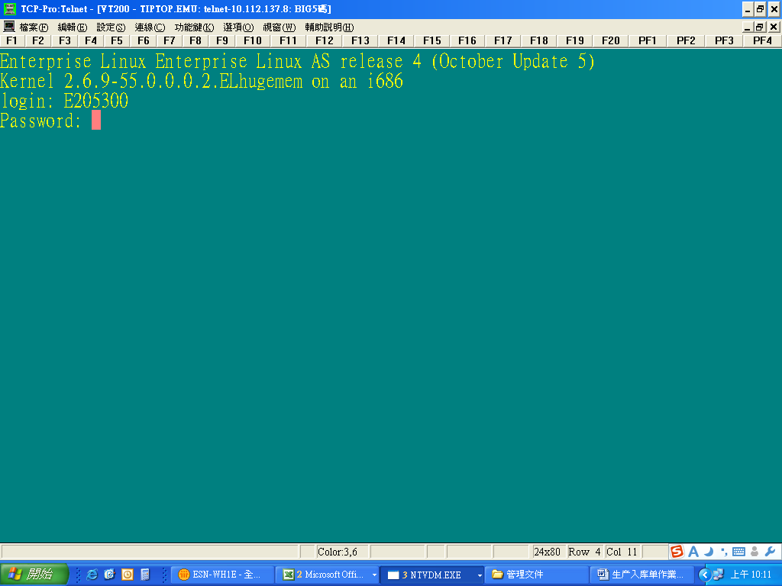  输入用户名、密码  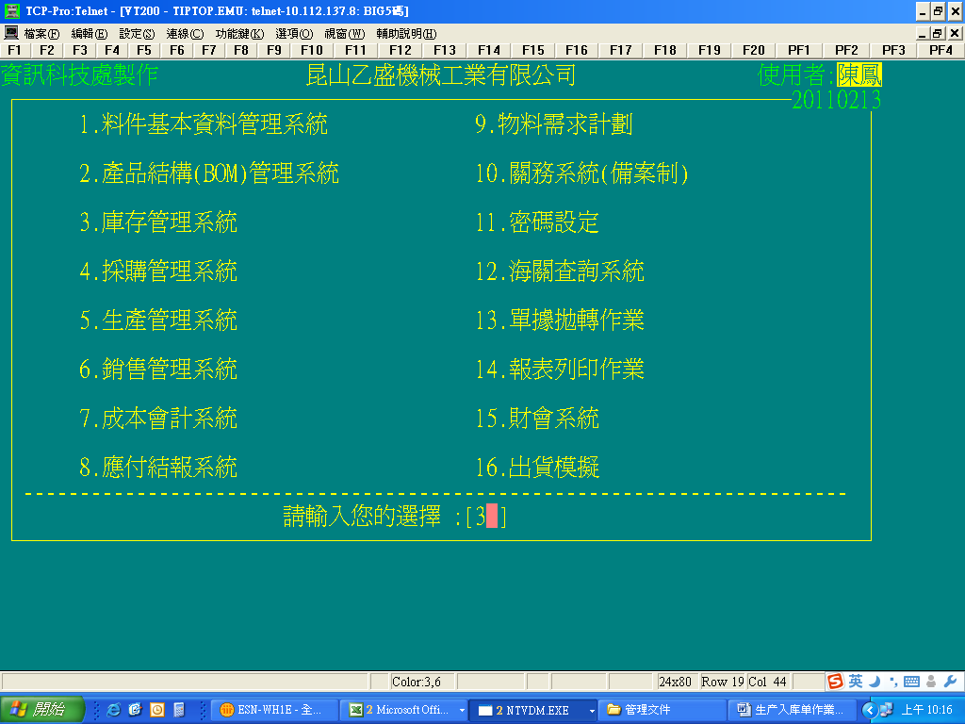  输入3  库存管理系统  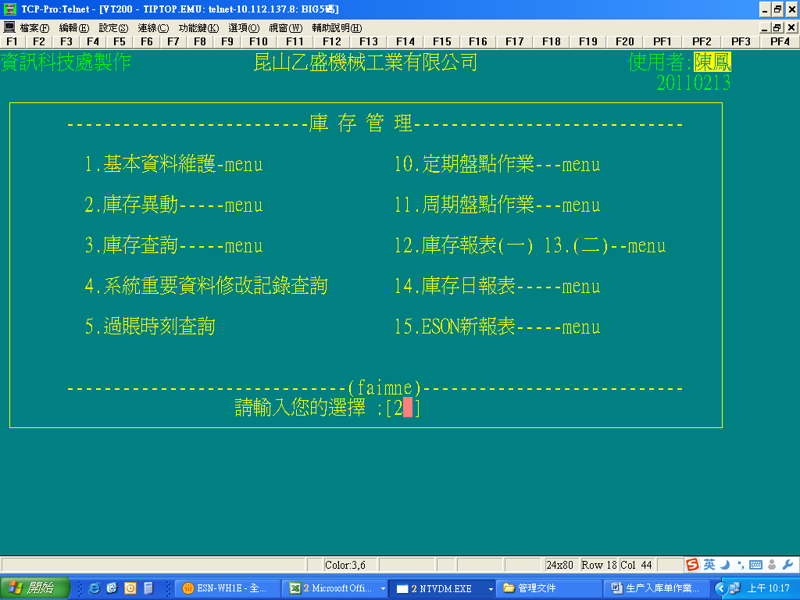  输入2  库存异动  输入预计开完工日期  输入订单单别、单号  开窗维护工单用量  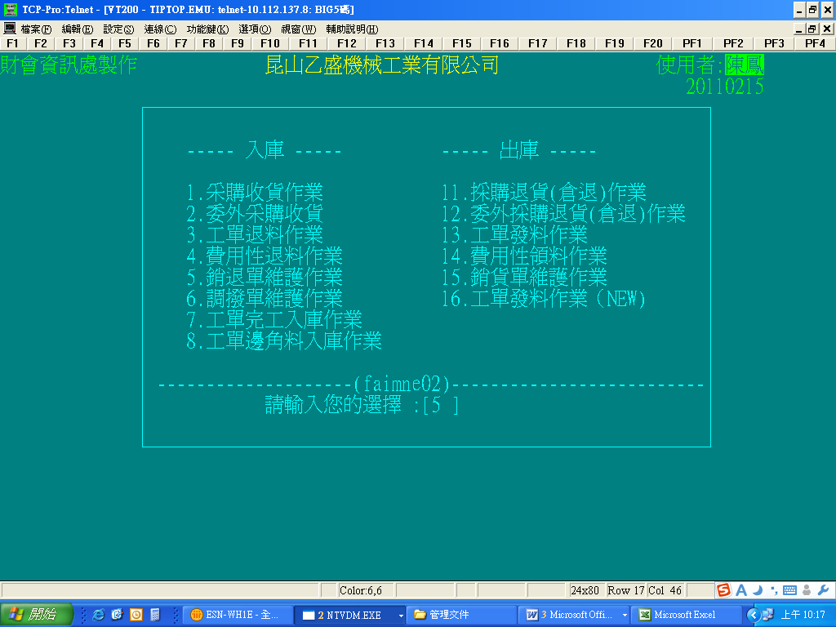  输入5  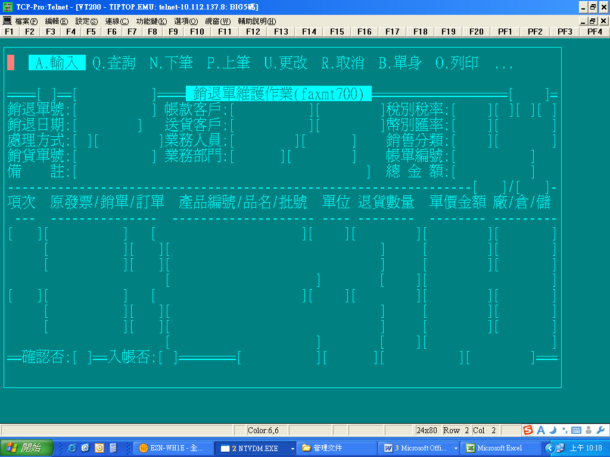  1:点Q键  2.輸入銷退單單號  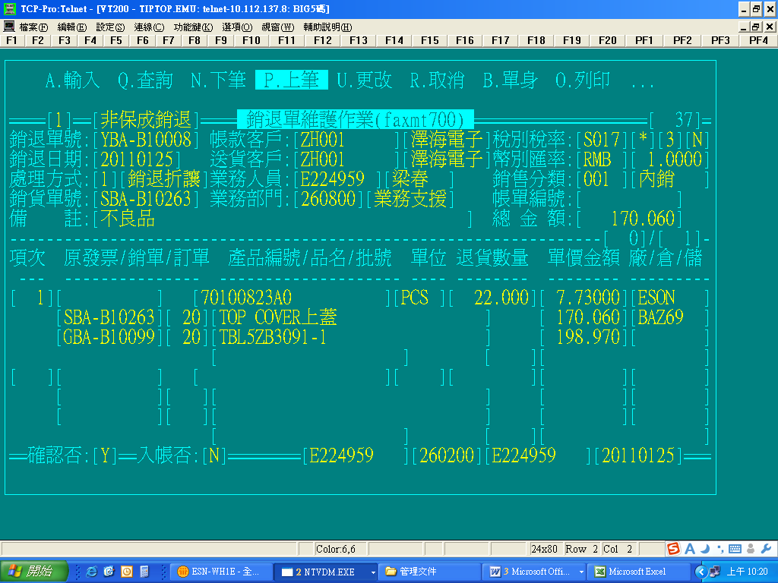  此處為業務確認  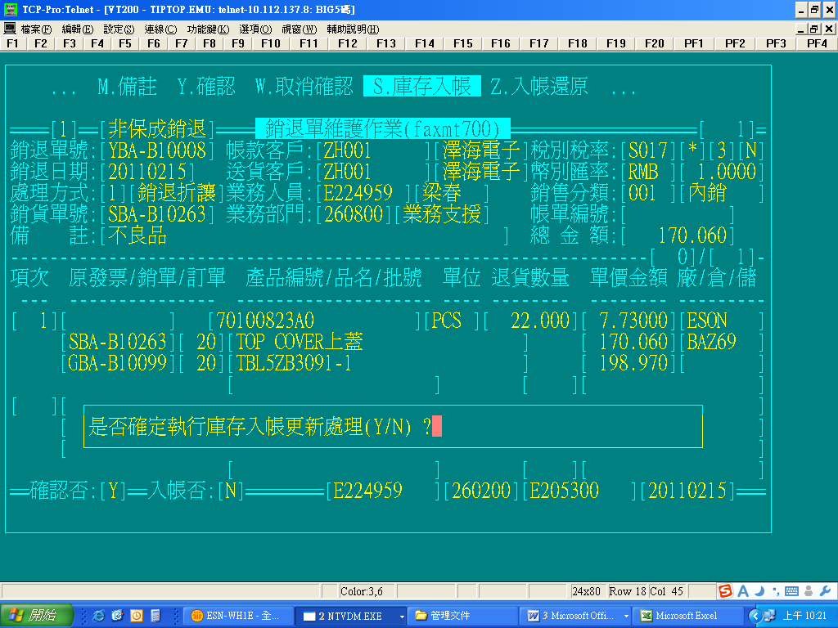  確認過帳選 Y  過帳后顯示Y

